本章作业内容分为3次样条曲线拟合与LBFGS优化

1. 三次样条曲线拟合
   1. 初始化参数

确定不同数据的数目：

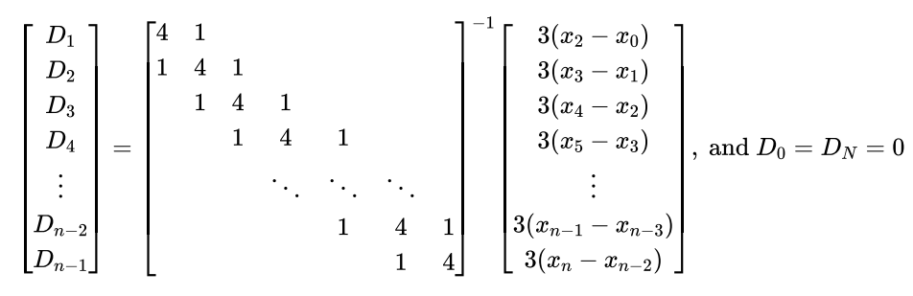

* 曲线的数量 N
* D的数量N+1
* b的数量N-1
* 矩阵的大小 (N-1)*(N-1)
* 带状矩阵大小，上带宽1，下带宽1

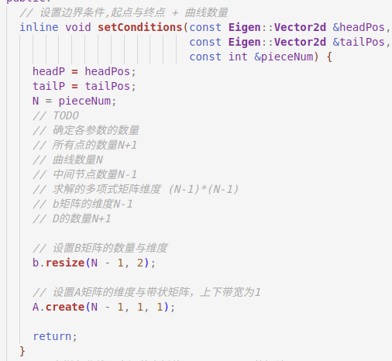

* 1. 计算多项式系数
* 所有点的数量N+1,构建X矩阵存储所有的点

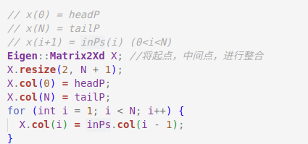

* 填充A矩阵与B矩阵，进行方程组求解

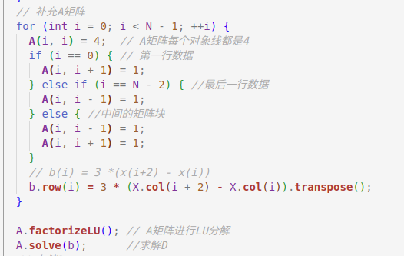

* 存储D矩阵

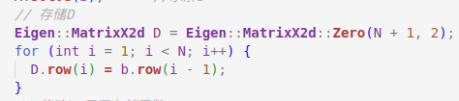

* 计算系数

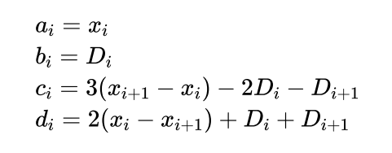

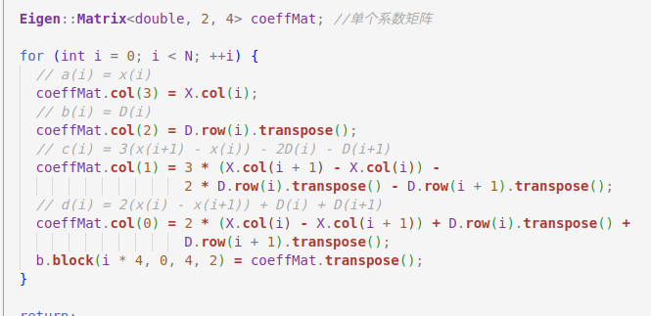

* 获取拟合曲线

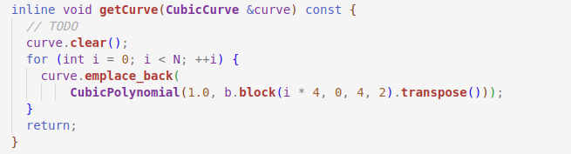

* 计算StretchEnergy

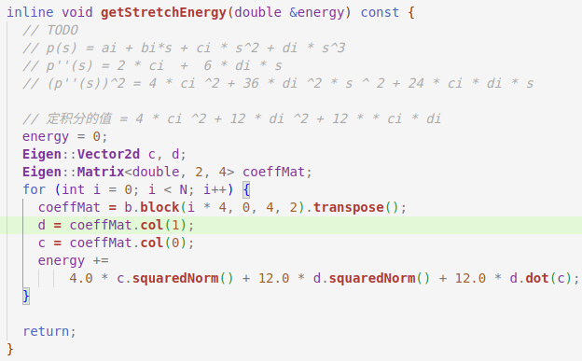

* 计算梯度，暂无
* 与障碍物的代价与梯度，暂未实现
* 曲线拟合截图

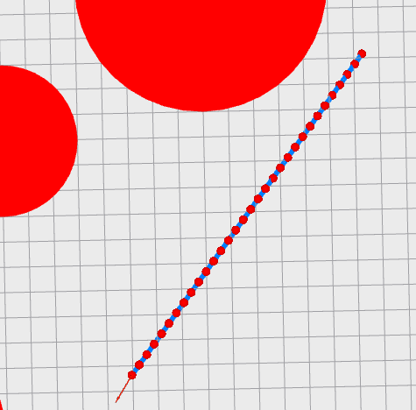

1. LBGFS优化

主要完成line_search_lewisoverton，参考汪博开源的gcopter项目并参考课程中的课件完成

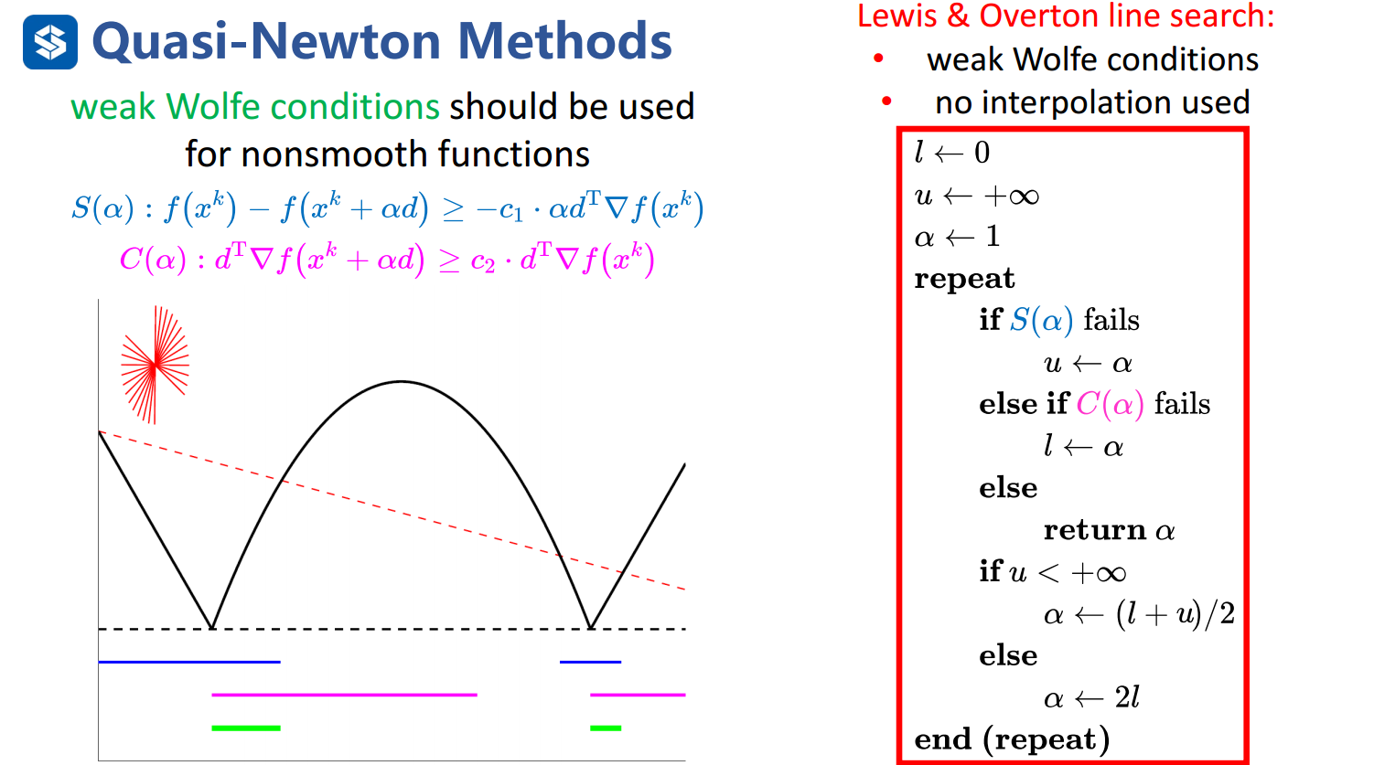

* 首先初始化左右边界

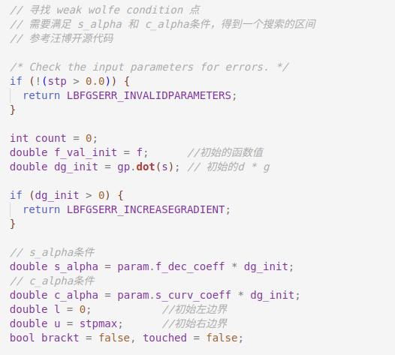

* 判断是否满足alpha条件

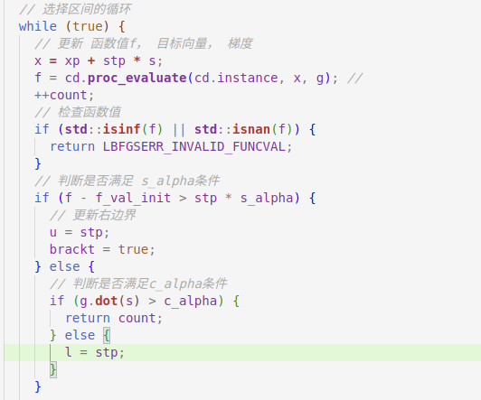

* 异常处理直接用汪博代码中

